淡江時報 第 991 期
猴氣啦
學聲大代誌
104年度歲末聯歡會，活動熱鬧登場！除頒發第十屆淡品獎得主、「教師專題研究計畫績優獎」、「教師評鑑傑出獎」、「教學特優教師獎」等獎項。還有圖書館舉辦的精采表演，當然更少不了抽獎重頭戲。請跟著我們的鏡頭，搶看花絮吧！（攝影／盧逸峰、吳國禎、姜智越）
2016/01/29


104年度歲末聯歡會於上月27日在學生活動中心舉行，由覺生紀念圖書館主辦，以「圖飛猛進，榮自淡江」為主軸，現場準備精采的表演節目。


104年度歲末聯歡會中，張校長為大家抽獎，看看3萬元大獎的幸運兒是誰？

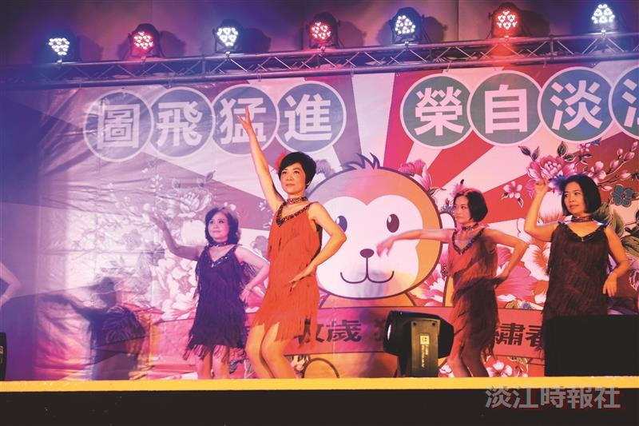
104年度歲末聯歡會於上月27日在學生活動中心舉行，由覺生紀念圖書館主辦，以「圖飛猛進，榮自淡江」為主軸，現場準備精采的表演節目。

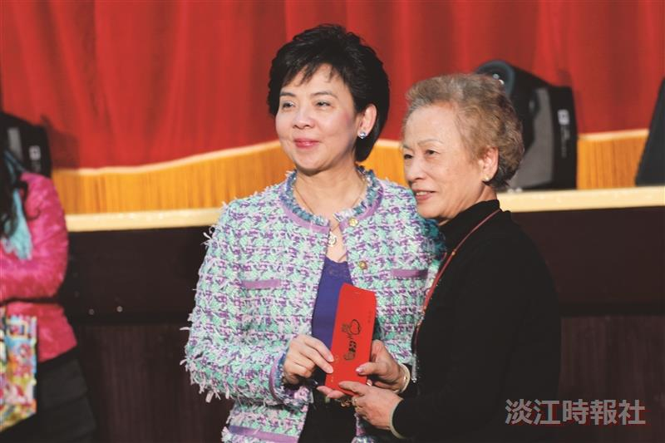
104年度歲末聯歡會中，退休人員開心地從校長手，接下大紅包！

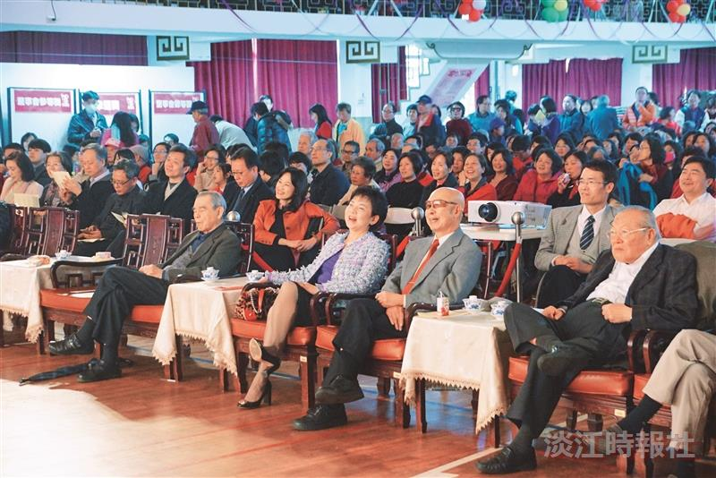
104年度歲末聯歡會於上月27日在學生活動中心舉行，由覺生紀念圖書館主辦，台上熱鬧的表演、歡樂的舞蹈逗樂全場。


104年度歲末聯歡會於上月27日在學生活動中心舉行，由覺生紀念圖書館主辦，以「圖飛猛進，榮自淡江」為主軸，現場準備精采的表演節目。平日忙於公務的圖書館教職員們搖身變成動感舞者。

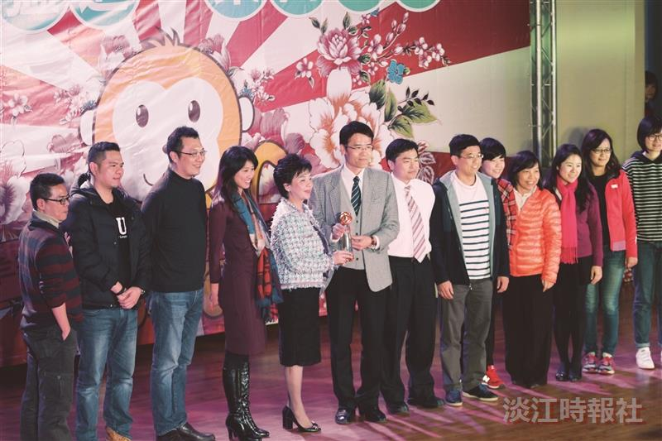
第十屆淡江品質獎經過受評單位簡報、實地評審及複審會議，評定由全球發展學院獲獎，且於上月27日歲末聯歡會接受表揚。

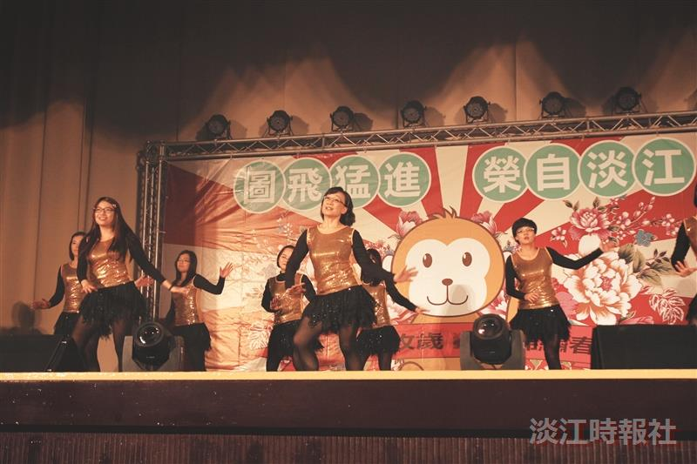
104年度歲末聯歡會於上月27日在學生活動中心舉行，由覺生紀念圖書館主辦，以「圖飛猛進，榮自淡江」為主軸，現場準備精采的表演節目。

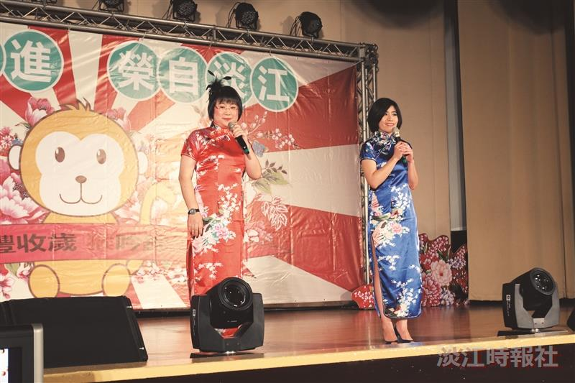
104年度歲末聯歡會於上月27日在學生活動中心舉行，由覺生紀念圖書館主辦，以「圖飛猛進，榮自淡江」為主軸，現場準備精采的表演節目。兩位主持人逗趣串場，現場笑聲不斷。


張校長頒發103學年度「教師評鑑傑出獎」。


104年度歲末聯歡會於上月27日在學生活動中心舉行，由覺生紀念圖書館主辦，以「圖飛猛進，榮自淡江」為主軸，圖書館全體人員熱舞迎新春，現場歡聲雷動！

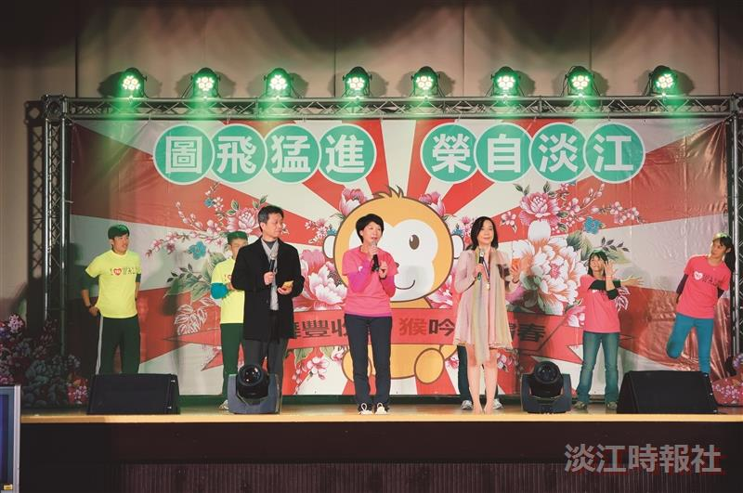
104年度歲末聯歡會於上月27日在學生活動中心舉行，百萬大健走有50位達百萬步。

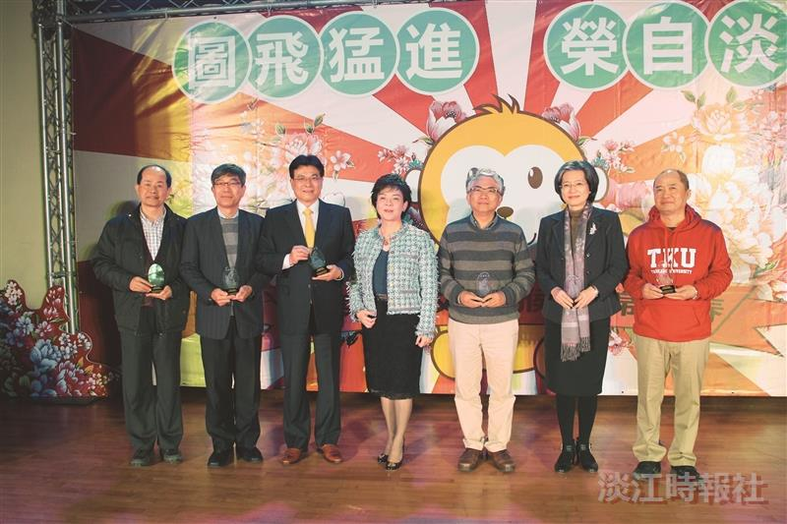
張校長頒發103學年度教師專題研究計畫經費達500萬元以上者績優獎。

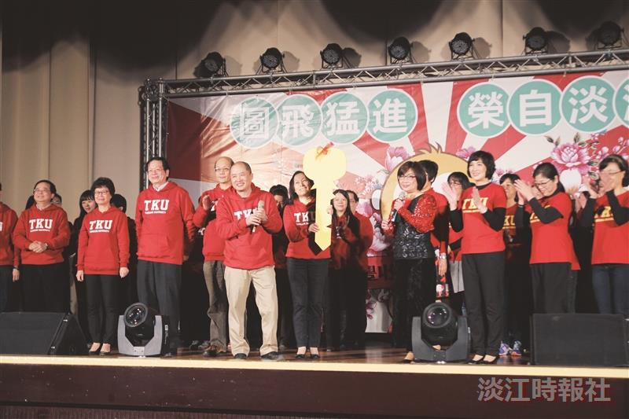
【記者陳品婕淡水校園報導】「105年度歲末聯歡會」將於19日下午1時30分在學生活動中心舉行，本次由資訊處籌畫表演節目及活動內容，數位設計組組長李淑華表示：「這次的內容將有多元形式的表演，請大家拭目以待。」

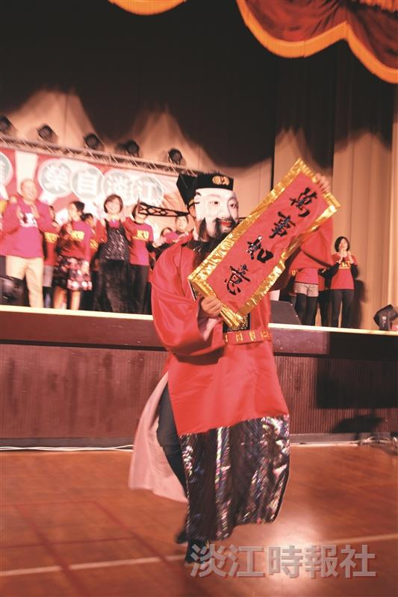
104年度歲末聯歡會於上月27日在學生活動中心舉行，由覺生紀念圖書館主辦，以「圖飛猛進，榮自淡江」為主軸，現場準備精采的表演節目。

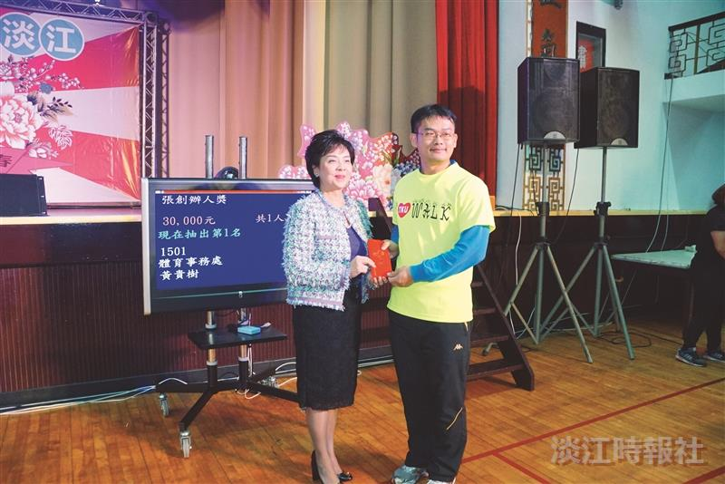
於上月27日在學生活動中心舉行，由覺生紀念圖書館主辦，以「圖飛猛進，榮自淡江」為主軸，現場準備精采的表演節目。最大獎是張創辦人獎3萬元，由體育處活動組組長黃貴樹獲得。

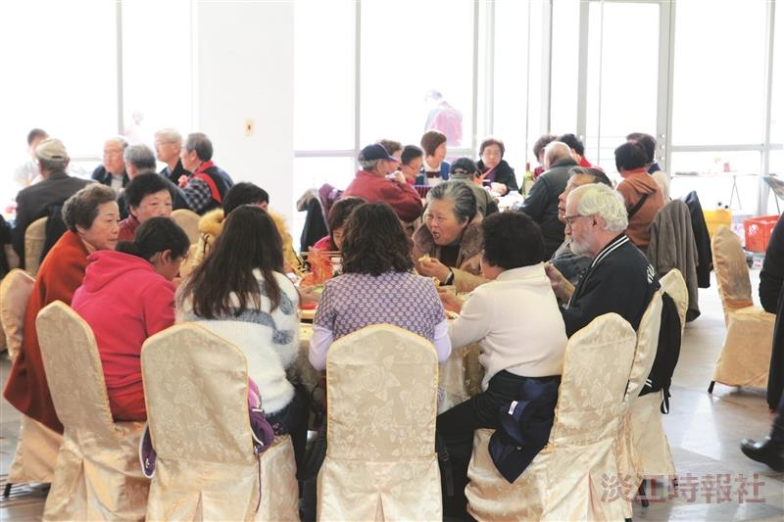
退休人員聯誼會在化館中庭熱鬧辦桌，資深淡江人齊聚寒喧話家常。

